Snygg Producciones Eventos Artísticos
Nuestra Empresa nace a la vida artística el año 2000, en la ciudad de Estocolmo Suecia como una necesidad de integrar a los latinos residentes al mundo de la música, la cultura y la entretención. Es de esta forma como Snygg Producciones Internacionales en 11 años de funcionamiento ha realizado diversos eventos en toda Europa con artistas latinos; especialmente chilenos, con una excelente recepción por parte de los latinos residentes en el viejo continente; lo que también le ha permitido proyectar artistas nórdicos a Sudamérica; destacándose entre otros Yei, Joan Amor y DJ Méndez.

Por esta razón, en el año 2008, Snygg Producciones llega a Chile a entregar toda su experiencia europea al servicio de la música y la cultura, con una basta experiencia y un sólido respaldo que nos permite entregar a nuestros clientes un servicio integral de eventos artísticos musicales y culturales con una participación directa en la puesta de escena con toda clase de servicios, donde se destacan los artistas nacionales, quienes han encontrado un lugar adecuado para realizar sus presentaciones bajo el alero y la experiencia que nuestra trayectoria internacional nos otorga, logrando una credibilidad y confianza que nos ha permitido representar en Chile y el extranjero a los mejores artistas nacionales en las modalidades de : Grupos Tropicales ( Grupo La Noche, Tommy Rey, Américo y la Nueva Alegría, Hechizo, Garras de Amor, Giolito y su Combo, Los Vikings 5, Los Kings of Kings, La Cubacan, Grupo Hechizo, Sonora Barón, La Chimbonband, por nombrar los más destacados.), Baladistas (Zalo Reyes, Buddy Richard, Claudio Escobar, Peter Rock, Álvaro Véliz, Santos Chávez, Luis Dimas, Los Hermanos Zabaleta, Germain de la Fuente, Lucho Muñoz, Carlos Alegría. Larry Wilson, Cecilia, Méndez, Myriam Hernández, Pablo Herrera, Keko Yungue, Alberto Plaza, entre otros) ; Humoristas (Álvaro Salas, Dinamita Show, Pancho del Sur, Manpoval, Palta Meléndez, Ja Ja Calderón, Paulo Iglesias, Felo, Mauricio Flores, Oscar Gangas, Pancho del Sur, Bohemia Porteña) ; Grupos de Salsa, Rock and Roll, Música Country, Fox trot, Jazz, Soul, Pop, Anglo Latino, Onda Disco, Reggae, Rock Latino, Reggaetón y los principales Grupos Folklóricos del país, esquinazos y bailes tradicionales de las diferentes zonas del país y de latinoamérica; además de los más destacados grupos infantiles del país ( Los Bochincheros, Pipiripao, Cachureos etc., ); Animadores de televisión y Radi; los más espectaculares show de modelos y divas de la farándula chilena (Marlenne Olivarí, Pamela Díaz, Pamela Sossa, Romina Salazar, La Diosa del Caño, Luly, Adriana Barrientos) por nombrar a las más destacadas y reconocidas. Además nuestra productora representa a los mejores DOBLES de la televisión chilena de los programas YO SOY de MEGA y MI NOMBRE ES de CANAL 13. Las mejores CHARLAS MOTIVACIONALES a cargo de dos de los personajes más queridos de la televisión chilena, WILLY ZAÑARTU ( Eduardo Ravani) y RICARDO CANITROT (Fernando Alarcon) ; en una charla de una hora y media, entregan herramientas de liderazgo, trabajo en equipo, estrategias de comunicación, motivación laboral, humor en el trabajo, equilibrio en la vida personal y profesional, adquirir confianza y autoestima, habilidades de ventas, credibilidad y confianza en los compañeros y clientes, entre otros.

SNYGG PRODUCCIONES, te ofrece para estas fiestas de fin de año los mejores Eventos corporativos para instituciones y particulares. Fiestas de fin de año, Licenciaturas de Colegios, Paseos de fin de año, Bingos solidarios; Carnavales; cumpleaños infantiles, jóvenes y adultos; en el mejor ambiente y el mejor clima. Parcela con piscina y Quincho con horno de barro en Quebrada Escobar, comuna de Villa Alemana, Quinta Región; además Amplificación, sonido, iluminación y escenarios profesionales. Efectos especiales (laser, humo, confetti y fiestas de espuma); fotografías, videos clip, DJ y VDJ; Eventos empresariales, Despedidas de soltero, Go Go Dance y Stripers; Matrimonios, Desfiles de Modelo, Anfitriones, Animadores, Cantantes profesionales y aficionados; los mejores Grupos y Bandas nacionales y dobles de la TV chilena, Team faranduleros y Team playeros. Además los mejores servicios especializados en INVESTIGACIONES PRIVADAS (Guardias Privados con Curso OS-10 altamente capacitados, División Laboral, División Financiera, Localizaciones, División Privada y familiar, División Tecnológica, División de Seguridad en Eventos e Instalaciones, Búsqueda de documentos, datos y gestiones, Compañías Aseguradoras, Asesorías Periciales y Criminológicas, Sistemas Especializados de Seguridad y Protección y Servicios Sociales a la Comunidad. Regalos personalizados..Estamos inscritos en CHILECOMPRAS.
Clientes que han utilizado los servicios de SNYGG PRODUCCIONES

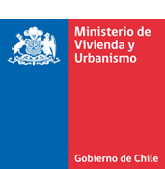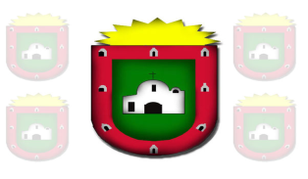

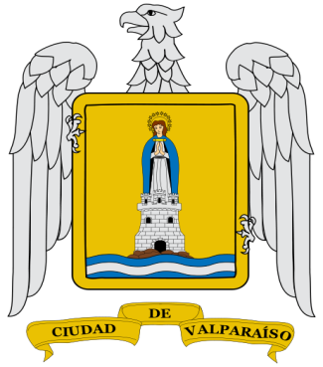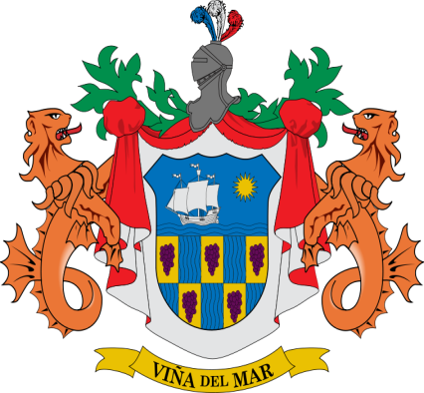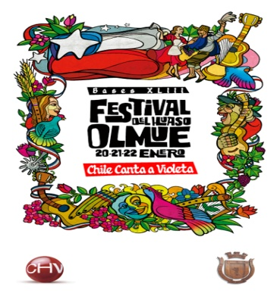
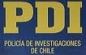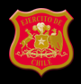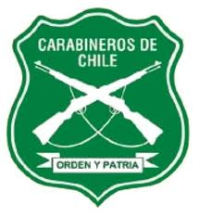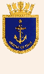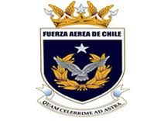
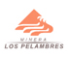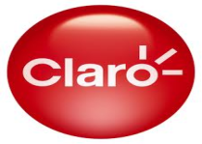
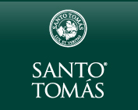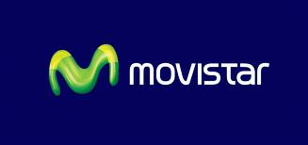
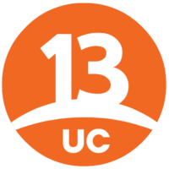

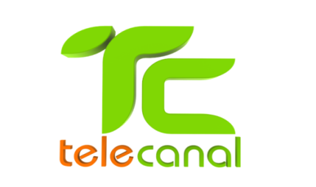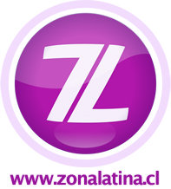

GUILLERMO (MEMO) CABIESES
Productor y Manager Internacional
79591702 - 98686556
E.mail : snyggproducciones@hotmail.com

don_gorrion@hotmail.com

buddyrichardmanager@hotmail.com

www.snyggproducciones.jimdo.com

